Universiteti i Prishtinës

“Hasan Prishtina”

Fakulteti i Inxhinierisë Elektrike dhe Kompjuterike



Lënda: **Rrjeta Kompjuterike**

Projekti 1

Studenti: Genc BALAJ

ID:170714100021

Gjuha Programuese: “Python”

Editori: “Sublime Text 3”

Aplikacioni: Python 3.7

Sistemi Operativ: Windows 10

Lista e Funksioneve: KOHA, LOJA, FIBONACCI, EMRIIKOMPJUTERIT,

PRINTIMI, BASHKETINGLLORE, KONVERTIMI, IPADRESA, NUMRIIPORTIT, SYPRINA, GRUPIILIGJERATAVE, GABIMI

Asistenti i Lëndës: Haxhi LAJÇI

Profesori i Lëndës: Blerim REXHA

Prill 2019

**2.Hyrje**

Në këtë detyrë, në bazë të kërkesave, është ndërtuar një arkitekturë klient/server duke përdorur protokollet FIEK-TCP dhe FIEK-UDP. Klienti ka mundësinë që pas hapjes se serverit te shfrytëzojë njërën nga metodat qe ofrohen nga ana e serverit. Shfrytëzimi i kësaj lidhje bëhet nëpërmjet aplikacionit Konzollë. Metoda kryesore është metoda start e cila merr si variabël hyrëse “inputin” nga klienti. Ne bazë te vlerave qe pranon serveri nga klienti metoda start përmes kushtëzimeve(if, elif, else) tregon se cila metode duhet te ekzektutohet.

Tabela e përmbajtjes

## 1.Faqja fillestare

Gjuha Programuese .....

Editori......

Aplikacioni...........

# 2.Hyrje

Puna e protokollit TCP dhe UDP

# 3.Pershkrimi i metodave

3.1 KOHA

3.2 LOJA

3.3 FIBONACCI,

3.4 EMRIIKOMPJUTERIT,

3.5 PRINTIMI,

3.6 BASHKETINGLLORE,

3.7 KONVERTIMI,

3.8 IPADRESA,

3.9 NUMRIIPORTIT,

3.10SYPRINA,

3.11GRUPIILIGJERATAVE,

3.12GABIMI

# 4.Testimi

***3.Përshkrimi i metodave***

***3.1 KOHA***

Metoda KOHA kthen si rezultat datën dhe kohen ne çastin e thirrjes se funksionit. Ky funskion përdor funksionin build-in te Python [koha = datetime.now()]. Permes pattern-it koha = koha.strftime("%Y.%m.%d %H:%M:%S %p") marrim kohen ne formatin e dëshirueshëm.

***3.2 LOJA***

Metoda LOJA eshte nje metode e thjeshte e cila duke përdorur metodën random shfaq ne menyre te rendomte 7 numra nga bashkësia e numrave nga 1 deri ne 29. Per te përzgjedhur numra ne menyre te rendomte perdoret funskioni random() te cilin per ta përdorur duhet te importojmë klasën “random”

***3.3 FIBONACCI***

Kjo metode ne rastin e ekzekutimit kthen si rezultat shumen e numrave duke u bazuar ne nje formule, numri i fundem i saj duhet te jepet nga klienti ne rastin e thirrjes se funksionit. Pra, funksioni thirret duke shtypur emrin e funksionit dhe pastaj nje numër i cili trengon numrin e fundem te cilin e shfrytëzon funksioni, psh FIBONACCI 200.

***3.4 EMRIIKOMPJUTERIT***

Emri i kompjuterit eshte metode e cila kur thirret nga klientët ekzekutohet dhe si rezultat kthen emrin e hostit (kompjuterit).Kjo metode ne rastin nëse emri nuk mund te merret si rezultat te klienti kthen mesazhin “Emri i hostit nuk mund te gjendet”, per arsye qe rezultati mos te jetë NULL. Emri i hostit merret me funksionin e gatshem (build-in) qe e ofron Python qe quhet “gethostname()”.

***3.5 PRINTIMI***

Kjo metode gjithashtu ka nje parametër hyrës i cili korrektohet nga funksioni ne fjale duke larguar hapësirat para fjalës dhe pas fjalës. Kjo metode shfrytëzon dy metoda tjera buld-in te Python qe mundësojnë largimin e hapësirave lstrip() dhe rstrip()

***3.6 BASHKETINGELLORE***

Kjo metode mundëson numrimin e bashketingelloreve ne nje tekst te cilin e fut klienti si input, si variabël te funksionit. Funksioni e ka nje string te deklaruar me emrin “bashketingelloret = "bcdfghjklmnpqrstvxyz"” ne te cilin string jane futur te gjithë bashketingelloret. Ne rastin e thirrjes dhe dërgimit te variabiles, funksioni gjen shkronjat e fjalisë se futur te cilat gjenden edhe te stringu ”bashketingelloret” dhe numëron ato. Ne funt kthen numrin e shkronjave i cili eshte edhe numri i bashketingelloreve.

***3.7 KONVERTIMI***

Kjo metode shërben per konvertimin e 3 llojeve te njësive duke u bazuar ne proporcionin mes tyre, i cili mundsohet mes disa operacioneve te thjeshta. Ky funksion pranon dy vlera si variabla hyrëse. Si variabla hyrëse eshte lloji i konvertimit dhe shifra qe duhet te konvertohet. Permes nje unaze përcaktohet cili lloj i konvertimit duhet te kthej rezultat. Kemi 6 lloje te konvertimit, "KilowattToHorsepower ", " DegreesToRadians", "GallonsToLiters" dhe anasjelltas. Ky funskion nuk pranon vlera decimale ne hyrje.

***3.8 IPADRESA***

Kjo metodë ne rastin e thirrjes nga klienti duke shtypur IPADRESA ose ipadresa në konzollë, ipadresen.

***3.9 NUMRIIPORTIT***

Kjo metode shfaq numrin e portit ne te cilin po mundsohet lidhja mes serverit dhe

Klientit, thirrja e kësaj metode behet ne anën e klientit duke shtypur NUMRIIPORTIT ose numriiportit

***3.10 SYPRINA***

Kjo metode llogarite syprinën e nje drejtkëndëshi ne baze te parametrave hyrës te funksionit. Thirret kur shtypet syprina dhe vlera e gjerësisë dhe gjatësisë.

***3.11 GRUPIILIGJERATAVE***

Kjo metode shfaq grupin e ligjëratave duke krahasuar nje karakter me nje string.

Nga emri qe shtypet nga klienti funksioni krahason shkronjën e pare te emrit me stringjet a="abcdefg" dhe b="hijklmnopqrstvxyz" qe jane deklaruar ne fillim te funksionit si dy grupe te ligjëratave.

***3.12 GABIMI***

Kjo metode ne rastin e thirrjes shfaq nje tekst, i cili i tregon klientit se teksti i shtypur është shtypur gabim. Kjo metode ekzekutohet ne rastin kur nuk permbushet asnjë nga kushtet për ekzekutimin e metodave tjera; p.sh. edhe ne rastin kur klienti shtyp emrin e nje metode si duhet e cila ka ndonjë parametër hyrës, mirëpo parametri hyrës nuk shkruhet si duhet atëherë shfaqet gabimi.

4.TESTIMI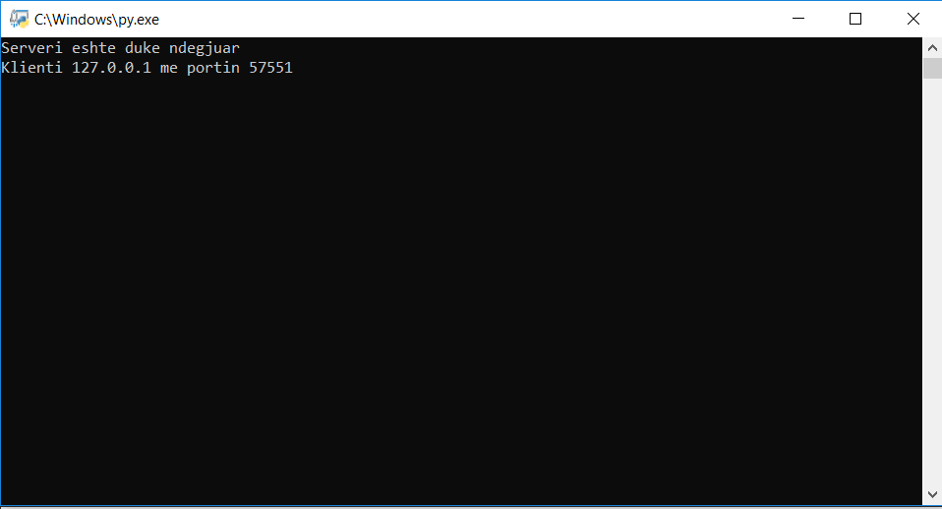

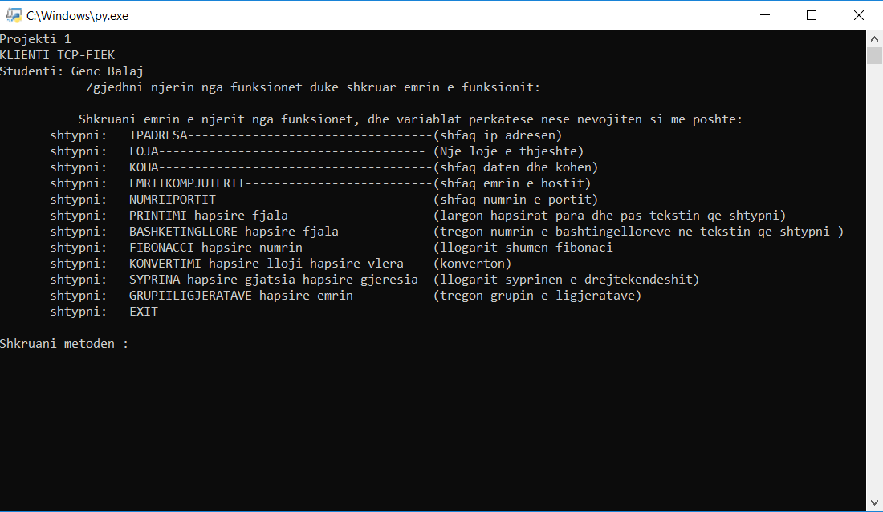Krijmi i lidhjes, serveri

Faqja e Klientit

Metoda EMRIIKOMPJUTERIT

Metoda BASHKETINGLLORE



Metoda Fibonacci

Metoda GRUPIILIGJERATAVE



Metoda KOHA



Metoda IPADRESA

Metoda NUMRIIPORTIT



Metoda PRINTIMI

Metoda SYPRINA



Metoda KONVERTIMI



Metoda LOJA



Metoda GABIMI

